【爱沃森】物流承运商应用需求文档

一、项目背景
目前KA商家从Shopify搬迁至Shopline，该商家原先在Shopify使用Parcelify: Shipping Rates物流插件，迁移后希望在Shopline平台继续使用该插件。由于Shopline主站内置的发货与配送功能无法满足该商家的业务需求，且官方应用市场也缺乏同类替代插件，因此需要委托第三方开发者进行定制开发，以实现与原有插件一致的物流配送功能。

二、核心需求
Parcelify: Shipping Rates插件具体功能可参考：https://apps.shopify.com/parcelify

Parcelify功能需求
对标Parcelify，发货物流需要支持按以下规则配置，让商家从多个维度来自定义运费
Location（发货地点）
└── Zone（运费区域）
└── Shipping Rate（运费方案）
└── Filters（过滤条件）
1、发货地点，需要针对每个地点分别配置运费逻辑（如 US Warehouse、UK Warehouse）
2、在每个发货地点中分别配置 "运费区域" （如：北美、UK等）
3、运费规则支持按以下条件配置范围组合
1）商品范围：商品标签、商品分类、商品类型、SKU ，支持指定或排除
2）订单总重量范围
3）订单总金额范围：金额需要能配置折扣前or 折扣后
4）客户范围：指定客户标签，支持指定或排除
5）配送区域：Zipcode/Postal Code，支持指定或排除，支持start with 或 not start with
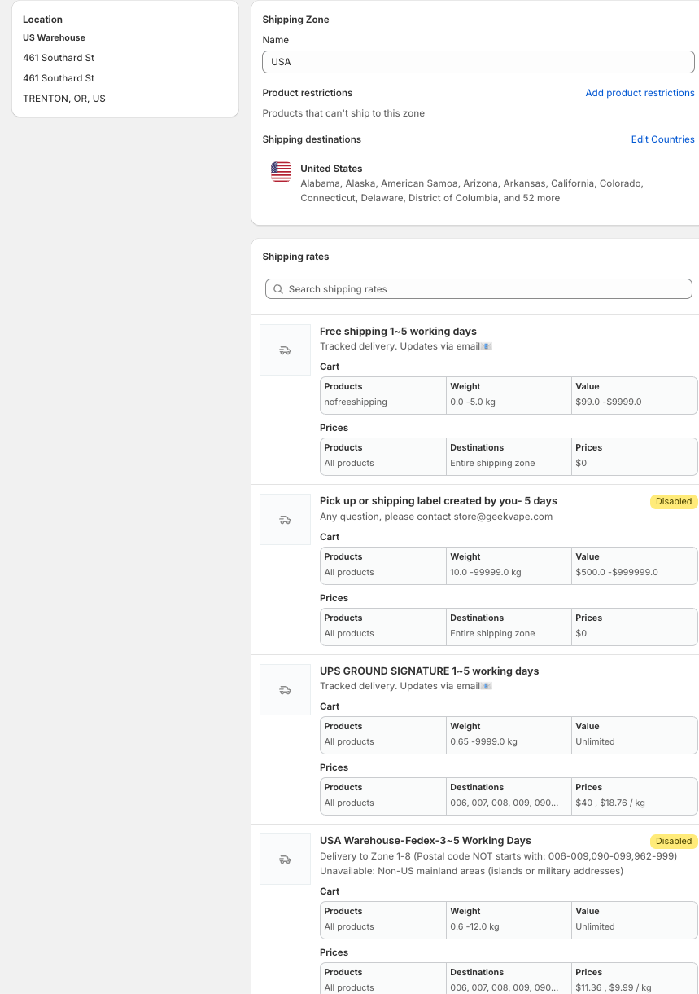

需求功能说明

需求一：运费方案与发货地点的独立关联
功能点：针对每个发货地点（如 US Warehouse、UK Warehouse）分别配置独立的运费方案，不同发货地点可拥有不同的运费规则体系。
需求描述：增加运费方案与发货地点的关联能力，支持为每个发货地点（或地点分组）独立配置运费区域和计费规则。商家可在 US Warehouse 下配置北美区域+重量计费，在 UK Warehouse 下配置欧洲区域+金额计费，两套配置互不影响。结账时系统根据订单分配的发货地点，匹配对应的运费方案。

需求二：按发货地点分别配置运费区域
功能点：在每个发货地点中分别配置"运费区域"（如北美、UK 等），不同发货地点可定义不同的配送区域范围。
需求描述：在需求一的基础上，每个发货地点（或地点分组）下可独立添加和管理多个运费区域，各区域可独立选择适用的国家/地区范围，互不影响。将当前的运费方案从"全局配置"改为支持"按地点分组配置"。

需求三：运费方案支持多维度条件组合
功能点：运费规则支持按商品范围、订单总重量、订单总金额、客户范围、配送区域五类条件组合配置，且这些条件可在单个运费方案中同时叠加生效。
需求描述：重构运费计算引擎，支持在单个运费方案中同时配置并叠加商品范围、重量范围、金额范围、客户范围、配送区域五类过滤条件，所有条件以 AND 逻辑组合，全部满足时运费方案才生效。

需求四：商品范围过滤——支持标签/分类/类型/SKU，支持指定或排除
功能点：支持按商品标签、商品分类、商品类型、SKU 四个维度匹配运费，且每个维度均支持"指定"（匹配则生效）和"排除"（匹配则不生效）两种模式。
需求描述：在运费方案的商品选择器中新增属性自动匹配模块，支持按商品标签、商品分类、商品类型、SKU 四个维度筛选适用商品，每个维度均支持"指定"（匹配则生效）和"排除"（匹配则不生效）两种模式。结账时遍历购物车商品属性进行匹配判断，商品属性变更时自动更新匹配关系。该功能需作为需求三多维度条件组合引擎中的一个可叠加条件。

需求五：订单总金额范围——支持折扣前/折扣后配置
功能点：按订单总金额范围设置运费条件，且金额需支持配置"折扣前"或"折扣后"两种基准。
需求描述：将金额条件从免运费场景扩展为通用运费过滤维度，可在任意运费方案中配置金额范围。同时新增折扣基准选择器，支持通过 gross total（折扣前）或 net total（折扣后）两种基准进行金额范围判断，结账时按所选基准计算。该功能需作为需求三多维度条件组合引擎中的一个可叠加条件。

需求六：客户范围过滤——支持客户标签指定或排除
功能点：按客户标签设置运费条件，支持"指定"（Include）和"排除"（Exclude）两种模式。
需求描述：在运费方案配置中新增客户标签过滤模块，支持"客户标签指定"（客户拥有指定标签则方案生效）和"客户标签排除"（客户拥有指定标签则方案不显示）两种模式。后台客户标签数据接入运费计算引擎，结账时读取当前登录客户标签进行匹配判断。该功能需作为需求三多维度条件组合引擎中的一个可叠加条件。

需求七：配送区域过滤——邮编支持指定/排除，支持 start with / not start with
功能点：按 Zipcode/Postal Code 设置运费条件，支持"指定"和"排除"两种模式，且均支持"start with"（前缀匹配）和"not start with"（排除前缀）。
需求描述：在邮编配置模块中新增排除匹配模式，支持"邮编排除"（匹配排除列表中的邮编则方案不生效）和"邮编 not start with"（排除指定前缀的邮编）。该功能需作为需求三多维度条件组合引擎中的一个可叠加条件。

三、自建承认商应用实现方案
三方承运商服务自定义运费方案 密码：251W442@

四、承运商服务运费计算开发文档
[承运商服务运费计算.pdf]

五、开发者评估报价及工时
做成一个公共插件

